О проведении совместных уроков «ОБЖ» в
ГКОУ «Специальная (коррекционная) общеобразовательная школа-интернат № 1»
1 марта 2021 года в рамках Всемирного дня гражданской обороны в ГКОУ «Специальная (коррекционная) общеобразовательная школа-интернат № 1» был проведен отрытый урок и иные мероприятия по основам безопасности жизнедеятельности с проведением тренировок по защите детей и персонала от чрезвычайных ситуаций.
Перечень мероприятий:
1.Беседа и тренировочные упражнения по защите от ЧС с персоналом школы и учащимися 5-9 классов.
Побеседовали с детьми представители «Центра экстренной психологической помощи МЧС России. Тренировочные упражнения провели сотрудники «Северо-Кавказского регионального Поисково-Спасательного отряда МЧС России.

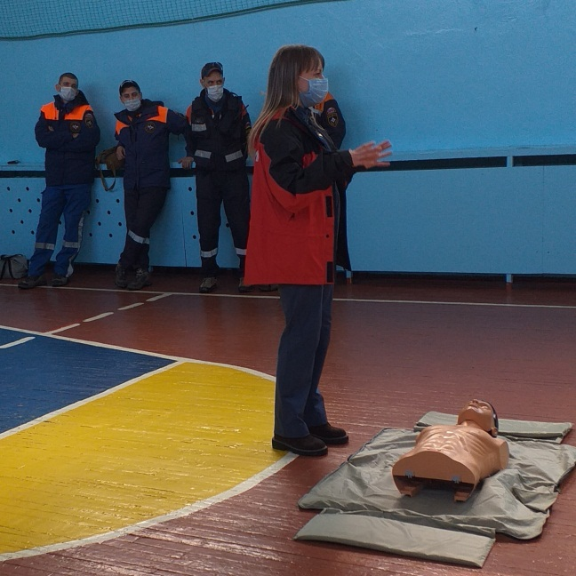

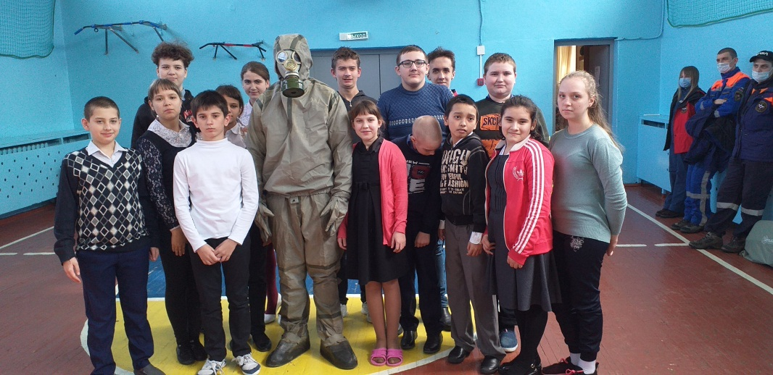
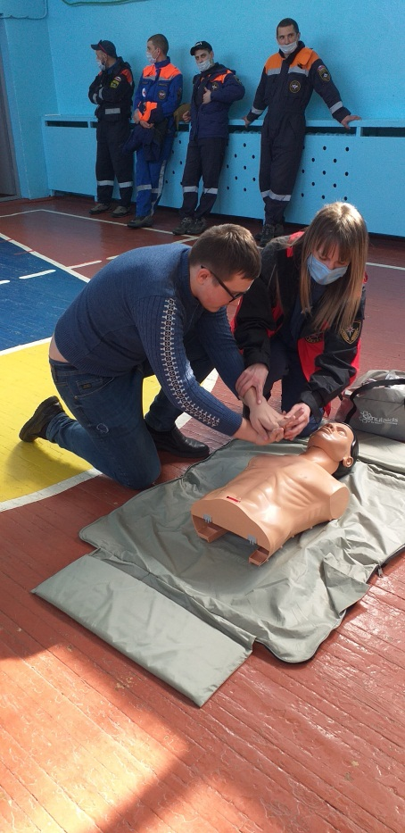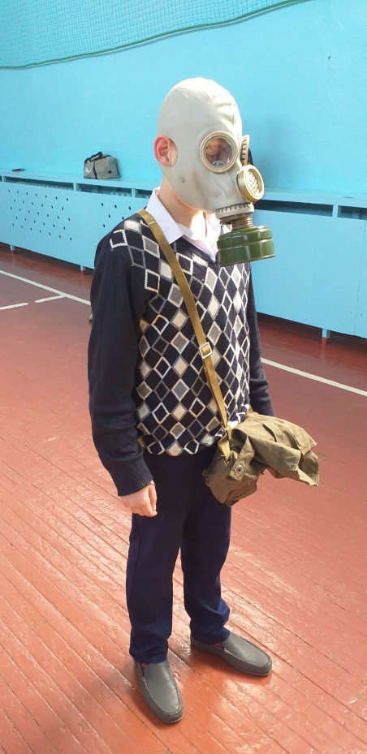
2.Урок-игра в 6 б классе «Осторожно, в школе обнаружен незнакомый предмет».
Провела учитель начальных классов Федотова Мария Викторовна.
Цель: формировать общественное сознание и гражданскую позицию подрастающего поколения.
Задачи: изучить правила поведения при обнаружении подозрительных предметов, объяснить сущность терроризма.
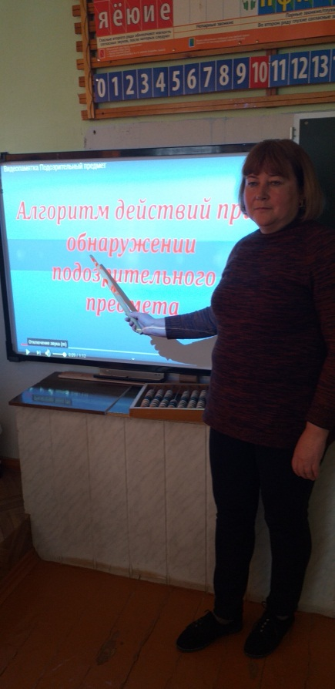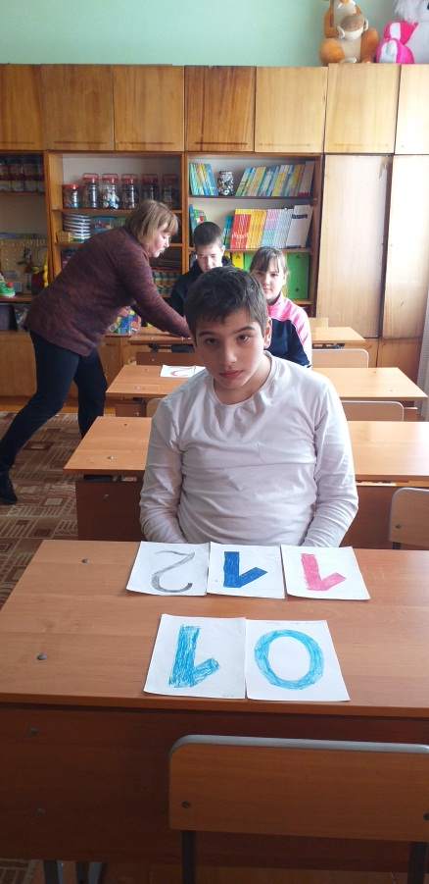

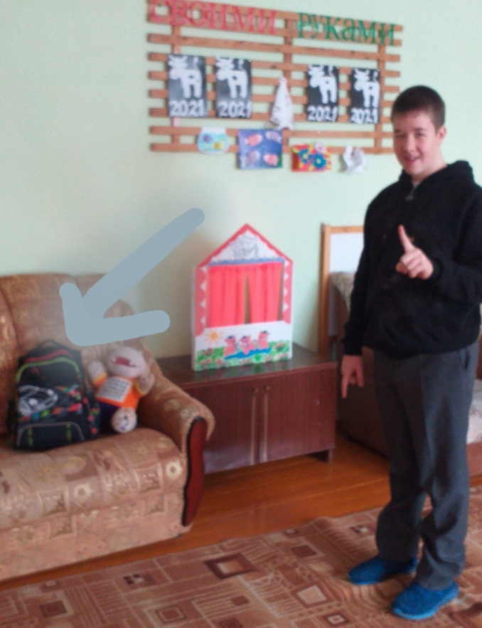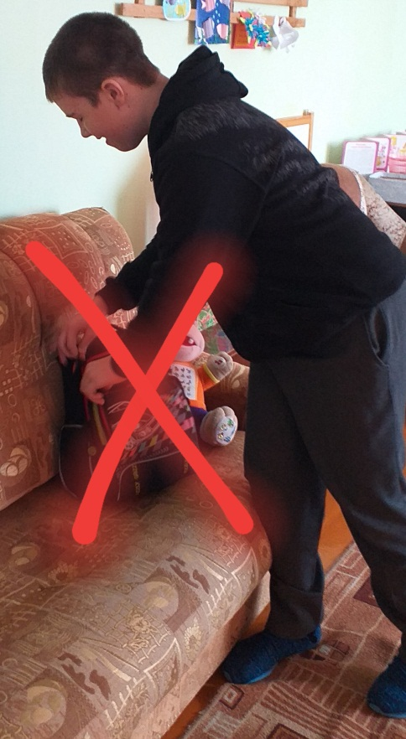

3.Открытый урок по ОБЖ в 8 классе «Действия учащихся в период возникновения чрезвычайных ситуаций».
Провели учитель ОБЖ Шалашников Алексей Николаевич совместно со старшей медицинской сестрой Неграш Татьяной Ильинишной
Цель: обучить учащихся действовать в условиях ЧС.
Задачи: научить школьников оказывать первую медицинскую помощь, организовать переноску пострадавшего, умело эвакуироваться с мест ЧС.
распределять роли участия при ЧС, взаимодействовать в коллективе.

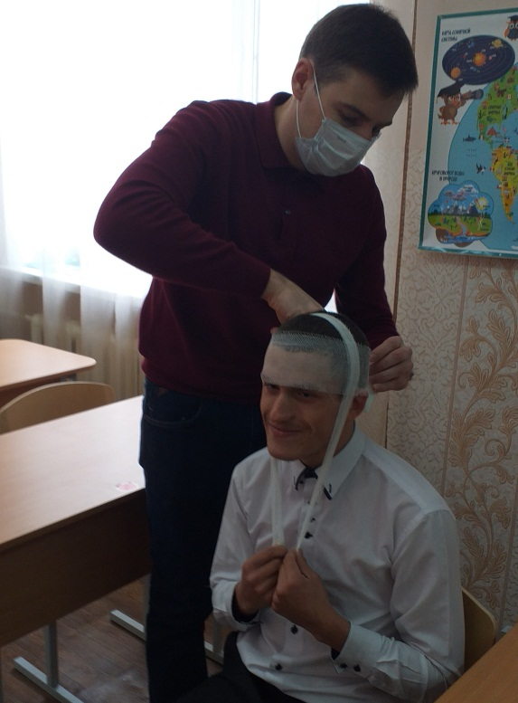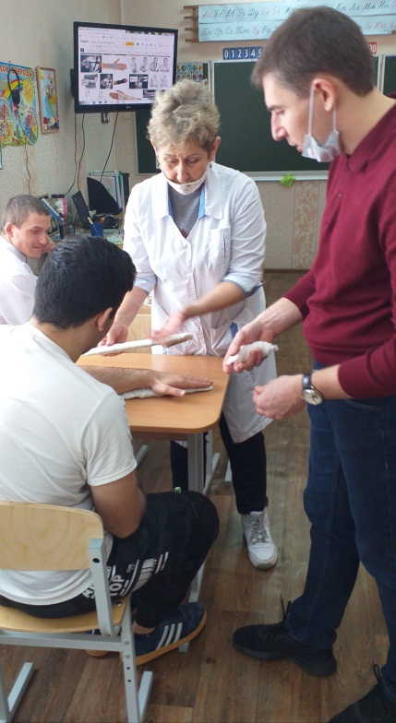

4.Тренировочная эвакуация из школы учащихся, работников.
Проводила заместитель директора по безопасности ЗайцеваМарина Юрьевна.
На эвакуации присутствовало 100% учащихся (1-9кл). В начале эвакуации были проведены беседа, инструктаж учителями-предметниками, классными руководителями преподавателем ОБЖ. Учащиеся и персонал учебного заведения покинули здания школы за 2 мин. Во время эвакуации особых нарушений, ошибок не было. Эвакуация оценена на отлично.

